De Tweede Kamer der Staten-
Generaal zendt bijgaand door
haar aangenomen wetsvoorstel
aan de Eerste Kamer.

De Voorzitter,

15 april 2010
Vaststelling van een zeegrens tussen Curaçao en Bonaire, en tussen Sint Maarten en Saba
VOORSTEL VAN RIJKSWET

Wij Beatrix, bij de gratie Gods, Koningin der Nederlanden, Prinses van Oranje-Nassau, enz. enz. enz.

Allen, die deze zullen zien of horen lezen, saluut! doen te weten:
Alzo Wij in overweging genomen hebben, dat het in verband met het verkrijgen door Curaçao en Sint Maarten van de hoedanigheid van land in het Koninkrijk, wenselijk is om een grens vast te stellen tussen de zeegebieden, met inbegrip van de daaronder gelegen zeebodem en ondergrond, van Curaçao enerzijds en Bonaire anderzijds, respectievelijk Sint Maarten enerzijds en Saba anderzijds;
Zo is het, dat Wij, de Raad van State van het Koninkrijk gehoord, en met gemeen overleg der Staten-Generaal, de bepalingen van het Statuut voor het Koninkrijk in acht genomen zijnde, hebben goedgevonden en verstaan, gelijk Wij goedvinden en verstaan bij deze:

Artikel 1

1. Met inachtneming van het bepaalde in artikel 2, wordt de zeegrens tussen het land Curaçao en het openbaar lichaam Bonaire gevormd door de bogen van grootcirkels tussen de volgende punten in de volgorde zoals hieronder aangegeven:

A. 14° 22’ 24,5”N 68° 35’ 29.4”W
B. 13° 15’ 07.6”N 68° 40’ 12.1”W
C. 12° 41’ 47.2”N 68° 42’ 31.3”W
D. 12° 37’ 47.7”N 68° 42’ 51.6”W
E. 12° 33’ 05.4”N 68° 43’ 17.3”W
F. 12° 31’ 22.3”N 68° 42’ 37.2”W
G. 12° 24’ 54.0”N 68° 41’ 01.5”W
H. 12° 22’ 10.0”N 68° 40’ 12.1”W
I. 12° 19’ 21.8”N 68° 39’ 10.2”W
J. 12° 13’ 55.2”N 68° 37’ 35.4”W
K. 12° 13’ 21.9”N 68° 37’ 26.4”W
L. 12° 11’ 58.8”N 68° 36’ 44.5”W
M. 12° 11’ 22.4”N 68° 36’ 29.8”W
N. 12° 11’ 06.4”N 68° 36’ 02.2”W
O. 12° 6’ 21.8”N 68° 31’ 12.6”W
P. 12° 4’ 26.1”N 68° 29’ 10.6”W
Q. 12° 1’ 27.1”N 68° 27’ 37.3”W
R. 11° 59’ 16.3”N 68° 27’ 13.4”W
S. 11° 58’ 40.0”N 68° 27’ 04.2”W
T. 11° 54’ 43.5”N 68° 26’ 12.2”W
U. 11° 51’ 27.8”N 68° 25’ 47.6”W
V. 11° 49’ 46.0”N 68° 25’ 26.7”W
W. 11° 39’ 49.5”N 68° 23’ 24.2”W

2. De ligging van de hierboven beschreven punten is uitgedrukt in lengte en breedte volgens het World Geodetic System 1984 (WGS84).
3. De grenslijn is bij wijze van illustratie ingetekend op de als bijlage 1 bij deze rijkswet gevoegde kaart.

Artikel 2

In noordelijke richting is het eindpunt van de grenslijn punt A, en in zuidelijke richting is het eindpunt van de grenslijn punt W, die de snijpunten vormen van de grenslijnen tussen de zeegebieden van het land Curaçao, het openbaar lichaam Bonaire, en de Republiek Venezuela.

Artikel 3

1. Met inachtneming van het bepaalde in artikel 4, wordt de zeegrens tussen het land Sint Maarten en het openbaar lichaam Saba, gevormd door de bogen van grootcirkels tussen de volgende punten in de volgorde zoals hieronder aangegeven:

A. 17° 48’ 53.3”N 63° 06’ 28.1”W
B. 17° 49’ 29.5”N 63° 07’ 54.2”W
C. 17° 49’ 39.6”N 63° 08’ 17.2”W
D. 17° 50’ 03.6”N 63° 09’ 28.2”W
E. 17° 50’ 16.1”N 63° 10’ 04.1”W
F. 17° 50’ 26.4”N 63° 10’ 38.3”W
G. 17° 50’ 34.6”N 63° 11’ 01.6”W
H. 17° 50’ 46.7”N 63° 11’ 47.7”W
I. 17° 52’ 21.1”N 63° 17’ 10.8”W

2. De ligging van de hierboven beschreven punten is uitgedrukt in lengte en breedte volgens het World Geodetic System 1984 (WGS84)
3. De grenslijn is bij wijze van illustratie ingetekend op de als bijlage 2 bij deze rijkswet gevoegde kaart.

Artikel 4

In oostelijke richting en in westelijke richting zijn de eindpunten van de zeegrens, bedoeld in artikel 3, eerste lid, de tripunten, die de snijpunten vormen van de middellijnen tussen de zeegebieden van het land Sint Maarten, het openbaar lichaam Saba en Frankrijk.

Artikel 5

Deze rijkswet treedt in werking met ingang van een bij koninklijk besluit te bepalen tijdstip.

Lasten en bevelen dat deze in het Staatsblad en in het Publicatieblad van de Nederlandse Antillen zal worden geplaatst en dat alle ministeries, autoriteiten, colleges en ambtenaren wie zulks aangaat, aan de nauwkeurige uitvoering de hand zullen houden.

Gegeven

De Staatssecretaris van Binnenlandse Zaken en Koninkrijksrelaties,

De Minister van Buitenlandse Zaken,

De Staatssecretaris van Binnenlandse Zaken en Koninkrijksrelaties,

De Minister van Buitenlandse Zaken,

Bijlage 1
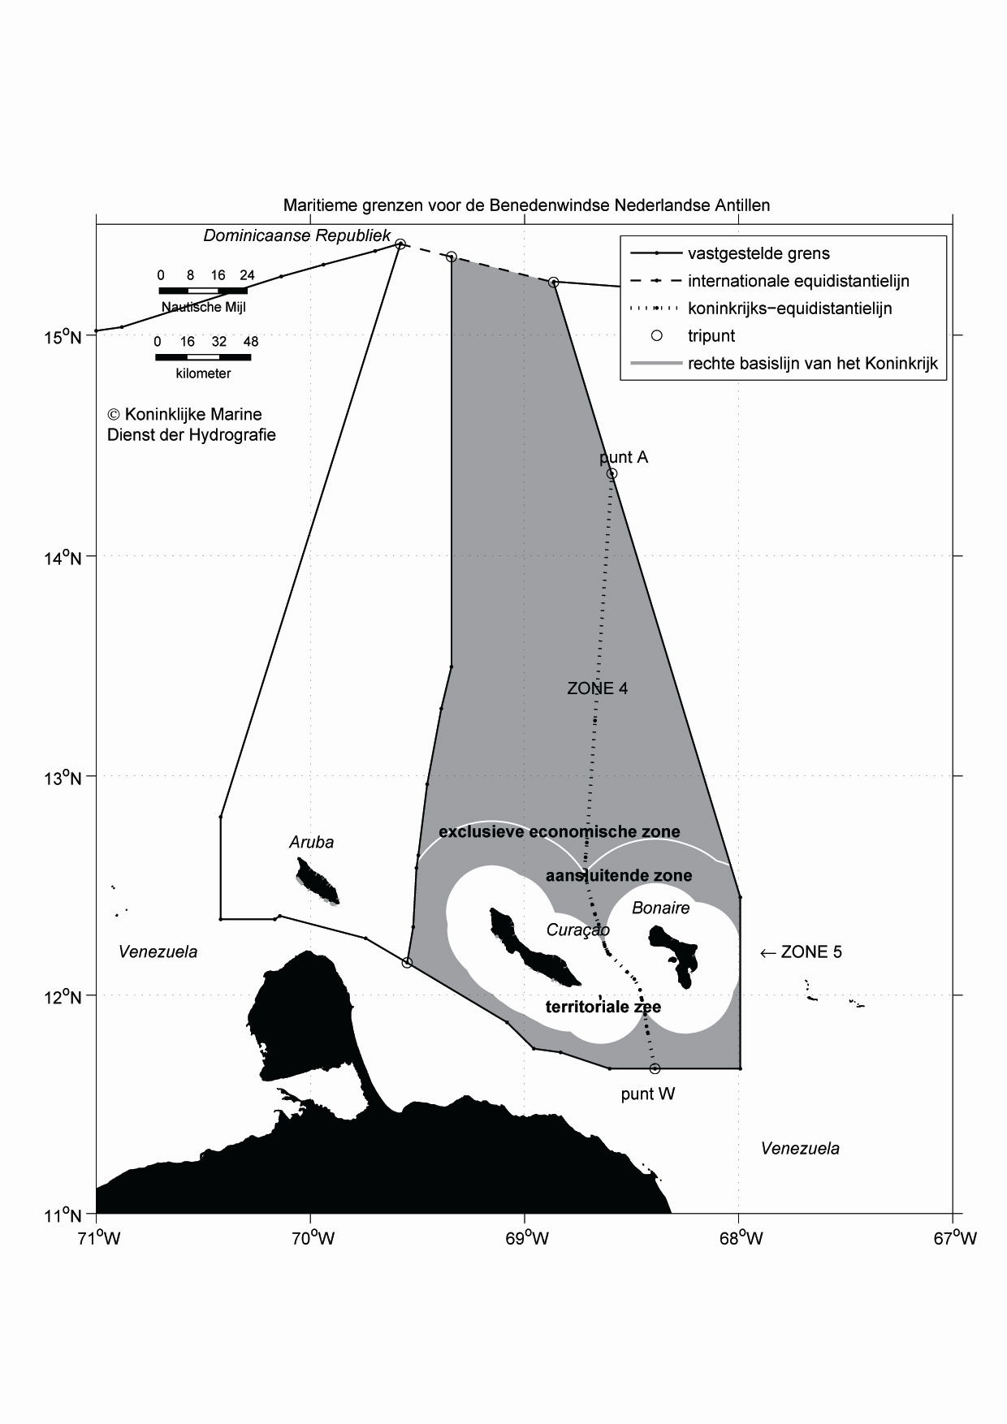
Bijlage 2

